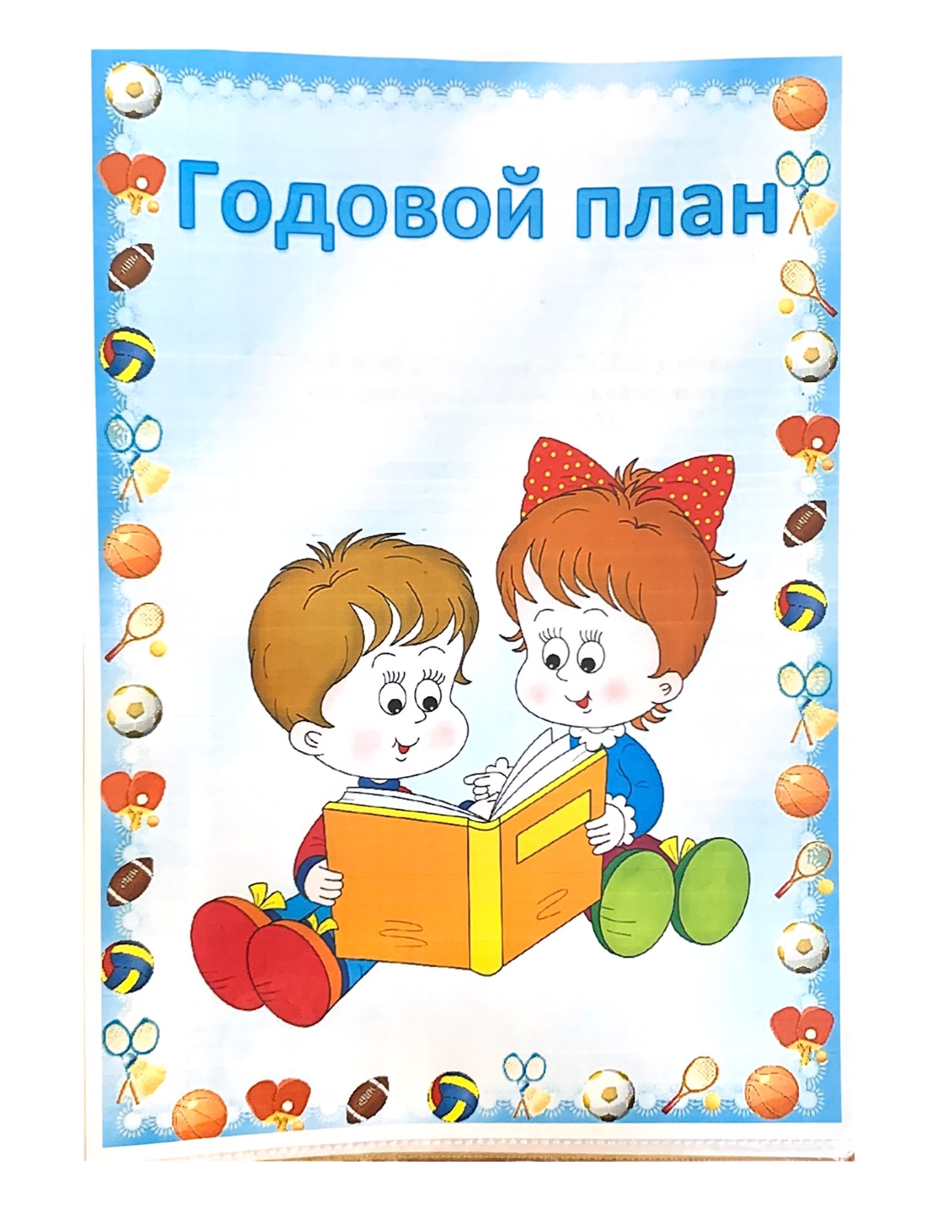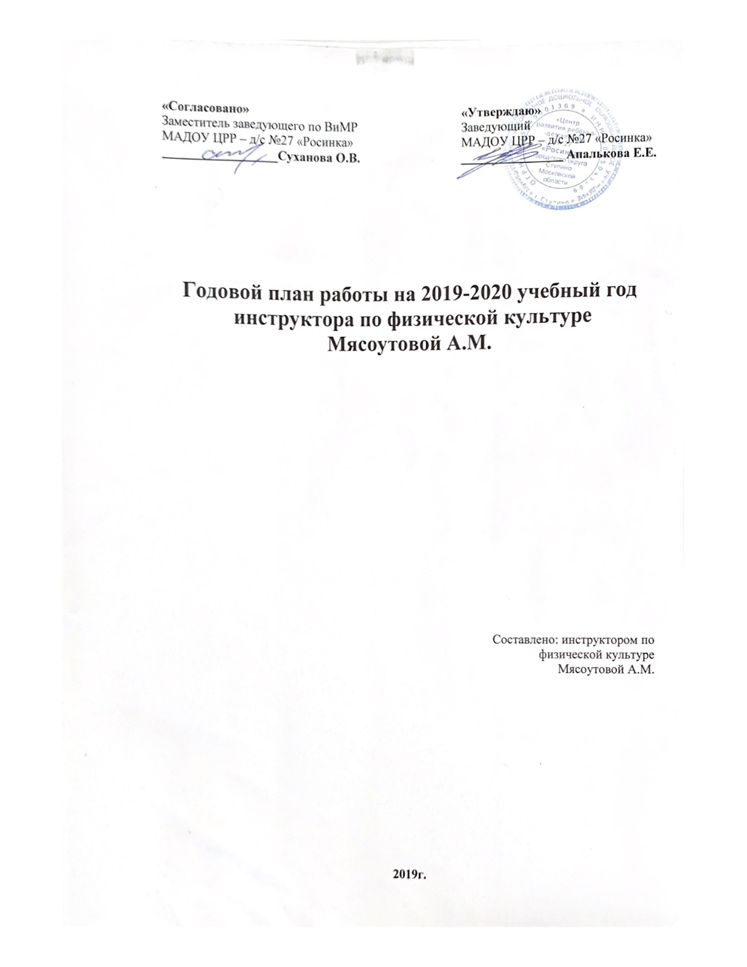

ПОЯСНИТЕЛЬНАЯ ЗАПИСКА
Годовой план инструктора по физической культуре содержит: цель, задачи воспитательно-оздоровительной работы на год, прогнозируемый результат.
Годовой план включает:
•Работу с педагогами.
•Взаимодействие с медицинским персоналом.
•Работу с детьми.
•Работу с семьей.
• Оснащение физкультурно-оздоровительной среды.

Цель: Сохранение и укрепление здоровья детей, формирование привычки здорового образа жизни.
Задача для работы с педагогами:
- Развитие профессиональных способностей педагогов в образовательном процессе направленных на формирование у дошкольников навыков здорового образа жизни, путем внедрения технологий валеологической направленности.
Задачи для работы с детьми:
- Сохранение и укрепление физического и психического здоровья детей.
- Формирование у дошкольников навыков здорового образа жизни, путем внедрения технологий валеологической направленности.
- Развитие двигательного творчества, формирование у воспитанников культуры движений.
Задача для работы с семьей:
- Взаимодействие ДОУ и семьи по формированию осознанного отношения к своему здоровью у детей и активной позиции в физическом развитии и воспитании ребенка.
Прогнозируемый результат работы с педагогами:
- Применение в практической деятельности технологий валеологической направленности.
- Интеграция образовательных областей по задачам физкультурно-оздоровительной работы.
- Профессиональный рост педагогов, развитие их творческих способностей.
Прогнозируемый результат работы с детьми:
- Соответствие двигательной активности возрастным нормативам; отсутствие признаков сильного и выраженного утомления.
- Проявление интереса у детей в направлении сохранения и укрепления своего здоровья с использованием технологий валеологической направленности.
- Свободное и вариативное использование основных движений в самостоятельной деятельности; стремление проявить физические качества при выполнении движений.
- Проявление элементов творчества при выполнении физических упражнений и игр.
Прогнозируемый результат работы с семьей:
- Сформированность активной позиции по формированию осознанного отношения к своему здоровью у детей в физическом развитии и воспитании ребенка.

№ | Содержание работы, мероприятия | Срок выполнения | Ответственный
1. Методическая работа.

1. | Коррекция перспективного и календарного планов работы с детьми на занятиях | сентябрь | инструктор по физкультуре
2. | Подобрать комплексы общеразвивающих упражнений для всех возрастных групп. | сентябрь | инструктор по физкультуре
3. | Проработать методическую литературу. | в течение года | инструктор по физкультуре
4. | Подобрать комплексы гимнастики после сна для всех возрастных групп. | ноябрь | инструктор по физкультуре
2. Физкультурно-оздоровительная работа.

1. | Обработать данные медосмотра, оформить листы здоровья. | октябрь | инструктор по физкультуре, медсестра
2. | Провести диагностику физической подготовленности детей. | сентябрь – октябрь  апрель - май | инструктор по физкультуре
3. | Осуществлять медико-педагогический контроль на физкультурных занятиях. | в течение года | Инструктор по физкультуре, медсестра
4. | Обеспечить контроль по закаливанию детей в сочетании с использованием гимнастики утренней и после сна. | ежедневно  в течение года | инструктор по физкультуре, медсестра
5. | Закаливающие мероприятия: закаливающая ходьба босиком в спальне после дневного сна, Дыхательная гимнастика, оздоровительный бег на воздухе. | ежедневно  в течение года | Инструктор по физкультуре, медсестра, воспитатели групп
3. Физкультура в режиме дня.

1. | Утренняя гимнастика. | ежедневно | воспитатели групп в (муз. зале)  инструктор по физкультуре
2. | Физкультурные занятия в зале и на улице. | по расписанию | инструктор по физкультуре
3. | Подвижные и спортивные игры на прогулке. | ежедневно | воспитатели групп
4. | Двигательные разминки и физкультминутки. | ежедневно | воспитатели групп
5. | Гимнастика после сна. | ежедневно | воспитатели групп
6. | Индивидуальная работа с детьми. | в неделю 1 раз с каждой группой | инструктор по физкультуре,
7. | Самостоятельная двигательная активность детей. | ежедневно | воспитатели групп
4. Организационно-массовая работа.

1. | Проведение физкультурных праздников. | 2 раза в год | инструктор по физкультуре
2. | Проведение физкультурных досугов. | 1 раз в месяц | инструктор по физкультуре
3. | Обновление спортивных уголков в группах соответственно возрасту детей. | в течение года | инструктор по физкультуре, воспитатели групп
4. | Оформление спортивного стенда с информацией для родителей. | в течение года | инструктор по физкультуре
5. Работа с воспитателями.

1. | Регулярно информировать о спортивных мероприятиях в детском саду. | в течение года | инструктор по физкультуре
2. | Консультировать по индивидуальной работе с детьми в целях развития физических качеств и совершенствования ОДА. | в течение года | инструктор по физкультуре
3. | Проведение консультаций для воспитателей:  Тема: «Утренняя гимнастика и вариативность ее содержания». | в течение года | инструктор по физкультуре
 | Тема: «Пальчиковые игры» | в течение года | инструктор по физкультуре
 | Тема: «Организация работы по развитию движений на прогулке» | в течение года | инструктор по физкультуре
 | Тема: «Физическая культура и здоровый образ жизни дошкольника» | в течение года | инструктор по физкультуре
6. Работа с родителями.

1. | Индивидуальные рекомендации и беседы. | в течение года | инструктор по физкультуре
2. | Анкетирование | Октябрь, апрель | инструктор по физкультуре
3. | Приглашение родителей на детские спортивные праздники. | В течение года | инструктор по физкультуре, воспитатели групп
4. | День открытых дверей | 3 раза в год (сентябрь, февраль, май) | группы дошкольного возраста; совместно с воспитателями
5. | Участие родителей в изготовлении:  нетрадиционного оборудования для развития мелкой моторики;  пособий для дыхательных упражнений. | ноябрь –март | группы дошкольного возраста; совместно с воспитателями
6. | Участие в родительских собраниях по вопросу информирования родителей о физическом развитии и физической подготовленности детей | в течение года | группы дошкольного возраста; совместно с воспитателями
7. | Наглядная информация: стенд «Спортивная Росинка». | в течение года | группы дошкольного возраста
8. | Наглядная информация – консультация на стендах:  -"Подвижные игры, которые лечат "  - «Как приучить детей делать утреннюю гимнастику»;  -«Как выбрать нужный вид спорта» | в течение года | инструктор по физкультуре
7. Календарный план активного отдыха детей.

1. | Неделя здоровья | 2 раза в год | инструктор по физкультуре, муз руководитель, воспитатели групп
2. | Спортивно – развлекательный праздник «День защитника Отечества». | Февраль | инструктор по физкультуре  муз. руководитель, воспитатели
3. | Физкультурный праздник «Широкая масленица»  . | Февраль - Март | инструктор по физкультуре воспитатели  узкие специалисты
4. | «Всемирный День здоровья» спортивное развлечение в ст., под. группах | Апрель | инструктор по физкультуре
5. | Районный спортивный праздник, посвященный Дню Победы | Май  Подготовительная группа | Инструктор по физультуре  воспитатели
6. | Спортивно – музыкальный праздник, посвященный Международному дню защиты детей | Июнь  все группы | инструктор по физкультуре  муз.руководитель
7. | «В здоровом теле - здоровый дух!»  спортивное развлечение для всех групп | Июль | инструктор по физкультуре

